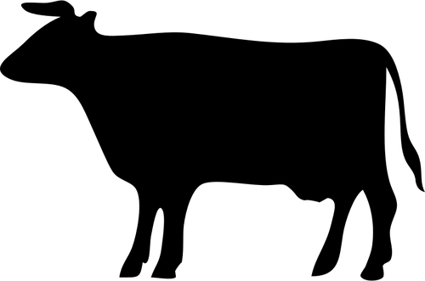
vom Rind
DRY-Aged Beef Steaks – Rollbraten – Rouladen, auch gefüllt – Sauerbraten
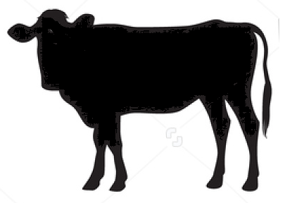
vom Kalb
Rückensteak – Kalbsbrust, auch gefüllt –
Braten – Schnitzel

vom Schwein
Filet, auch gefüllt im Speckmantel – Filet in Blätterteig –
Schäufele und Rollschinken – Schinken oder Kassler in Pariser Teig – Fächerbraten mit Speckkruste – Toastbraten, mild gepökelt – Budapester Braten in der Aluform –
Cordon-Bleu – Schlemmersteak

Wild aus heimischer Jagd
Wildschweinbraten – Rehrücken – Rehkeule oder -ragout

Geflügel
Putenfilet im Gemüsemantel – Hähnchenbrustfilet, auch gefüllt –
Entenbrust oder –keule – gefüllter Putenrollbraten

Bitte bestellen Sie bis spätestens Mittwoch 19.12.2018

Fonduefleisch
in Würfel oder Scheiben vom Rind, Schwein, Kalb oder Pute
dazu unsere hausgemachten Fonduesoßen
Geschenktipp:
Geschenkgutscheine – Vesperbrettchen oder -körbchen

Unsere besondere Empfehlung zu Weihnachten:

Sauerbraten, küchenfertig eingelegt – 100g – 1,36€
Wildschweinbraten – 100g – 1,98€
Festtagsaufschnitt mit Schinken und Braten – 100g – 1,38€

Bitte bestellen Sie bis spätestens Mittwoch 19.12.2018

Schinken und Kassler in Pariser Teig, Filet in Blätterteig sowie Fonduefleisch können ab 10:00 Uhr am 24.12. abgeholt werden.
Öffnungszeiten:
Unser Geschäft ist am 22.12. von 6:00 Uhr durchgehend bis 14:00 Uhr
und am 24.12.von 6:00Uhr bis 12:00Uhr geöffnet.
.

Das Team der Metzgerei Saier wünscht Ihnen fröhliche Weihnachten



